2022年研究心理测试操作说明
心理测试是帮助个体更好了解自我身心状况的机会，请大家如实填写。

第一步：打开浏览器（建议谷歌浏览器），复制黏贴此链接
网址根据当天复试工作人员提供为准

第二步：回车后会看到如下登录界面
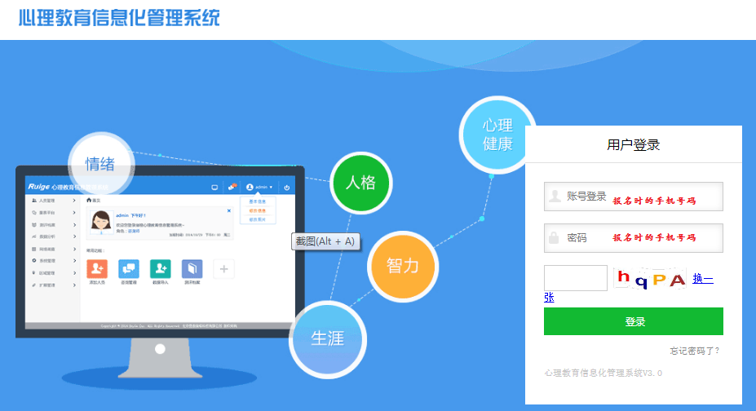
第三步：登录成功后需要填写个人背景信息，带*的为必填项，最下面的机构信息请选择湖州师范学院

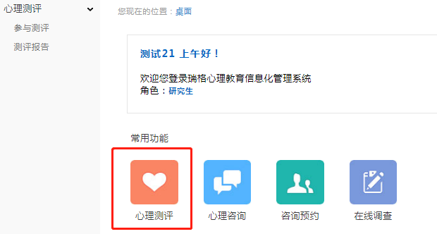
第四步：点击 心理测评 按钮
第五步：
第五步：依次完成以下3个量表，每个量表全部题目填写完毕，均须点击 右上角的 提交试卷 按钮
第六步：退出登录，关闭网页

